NMOS
LEVEL=1 | VTO=0.7 | GAMMA=0.45 | PHI=0.9
NSUB=9e+14 | LD=0.08e-6 | UO=350 | LAMBDA=0.1
TOX=9e-9 | PB=0.9 | CJ=0.56e-3 | CJSW=0.35e-11
MJ=0.45 | MJSW=0.2 | CGDO=0.4e-9 | JS=1.0e-8
PMOS
LEVEL=1 | VTO=-0.8 | GAMMA=0.4 | PHI=0.8
NSUB=5e+14 | LD=0.09e-6 | UO=100 | LAMBDA=0.2
TOX=9e-9 | PB=0.9 | CJ=0.94e-3 | CJSW=0.32e-11
MJ=0.5 | MJSW=0.3 | CGDO=0.3e-9 | JS=0.5e-8

1.
Ha W/L=50/0.5
és |ID|=0.5[mA], számítsa ki a transzkonduktanciát és a kimeneti impedanciát NMOS és PMOS eszköz esetén. Határozza meg az "intrinsic gain" értékét, amit gmrO-ként definiálunk.

Vázolja fel az IX áramot és a transzkonduktanciát VX függvényében, ahogy 0 és VDD=3V között változik. λ=0
feltételezéssel élhet.
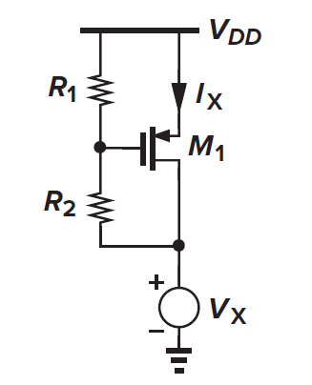

Első házi feladat
A számításokhoz a következő modellparamétereket kell használni:
NMOS
LEVEL=1 | VTO=0.7 | GAMMA=0.45 | PHI=0.9
NSUB=9e+14 | LD=0.08e-6 | UO=350 | LAMBDA=0.1
TOX=9e-9 | PB=0.9 | CJ=0.56e-3 | CJSW=0.35e-11
MJ=0.45 | MJSW=0.2 | CGDO=0.4e-9 | JS=1.0e-8
PMOS
LEVEL=1 | VTO=-0.8 | GAMMA=0.4 | PHI=0.8
NSUB=5e+14 | LD=0.09e-6 | UO=100 | LAMBDA=0.2
TOX=9e-9 | PB=0.9 | CJ=0.94e-3 | CJSW=0.32e-11
MJ=0.5 | MJSW=0.3 | CGDO=0.3e-9 | JS=0.5e-8

1.
Ha W/L=100/0.5
és |ID|=0.75[mA], számítsa ki a transzkonduktanciát és a kimeneti impedanciát NMOS és PMOS eszköz esetén. Határozza meg az "intrinsic gain" értékét, amit gmrO
-ként definiálunk.

2.
Vázolja fel az IX
áramot és a transzkonduktanciát VX függvényében, ahogy 0 és VDD=3V között változik. λ=0
feltételezéssel élhet.
